Ingeniería del Dato

1. Introducción
La fase de Ingeniería del Dato constituye el pilar fundamental sobre el que se construye todo el análisis posterior de este trabajo. Su objetivo es construir un dataset maestro que integre, en una única tabla de frecuencia diaria, los precios de las 35 empresas del IBEX 35 junto con 21 variables macroeconómicas de distinta naturaleza y frecuencia temporal. Este proceso abarca la extracción de datos desde múltiples fuentes heterogéneas, su transformación y limpieza, la alineación temporal al calendario bursátil español y un análisis exploratorio exhaustivo que justifica las decisiones de diseño adoptadas para la fase de modelización.
El pipeline completo se implementa en cuatro notebooks secuenciales de Python (01_ETL_empresas, 02_ETL_macro, 03_validacion, 04_EDA) y culmina en una base de datos SQLite (tfg.db) con 8 tablas y más de 325.000 registros.

2. Herramientas tecnológicas
El entorno de desarrollo utilizado es Python 3 ejecutado sobre Jupyter Notebook, lo que permite combinar código, visualizaciones y documentación en un flujo de trabajo reproducible. Las principales librerías empleadas son:
- pandas y NumPy: manipulación de DataFrames, cálculos vectorizados, gestión de fechas y operaciones de ventana móvil.
- SQLAlchemy y sqlite3: conexión y escritura en la base de datos relacional SQLite, elegida por su ligereza y portabilidad (no requiere servidor).
- matplotlib y seaborn: visualización estadística con configuración personalizada (DPI 120, estilo whitegrid, paleta deep).
- scipy.stats: tests de normalidad (Jarque-Bera), detección de outliers (Z-score), tests no paramétricos (Mann-Whitney U, Kruskal-Wallis).
- statsmodels: test de estacionariedad Augmented Dickey-Fuller (ADF), funciones de autocorrelación (ACF/PACF) y cross-correlación (CCF).
La base de datos SQLite fue elegida frente a alternativas como PostgreSQL o CSV planos porque ofrece un equilibrio óptimo entre rendimiento, portabilidad y facilidad de consulta SQL, sin requerir la instalación ni administración de un servidor externo.

3. Origen de los datos
Los datos de este trabajo provienen de siete fuentes distintas, lo que refleja la naturaleza heterogénea de la información financiera y macroeconómica. Cada fuente presenta formatos, frecuencias y convenciones diferentes, lo que exige un proceso de extracción específico para cada una.

3.1. Reuters Eikon — Precios de empresas
La fuente principal de datos bursátiles es la plataforma Reuters Eikon (Refinitiv), terminal profesional de información financiera. Se extrajeron dos tipos de datos:
- Fichero de referencia (GridExport_November_5_2025_21_27_3.xlsx): listado de las 35 empresas del IBEX 35, incluyendo su RIC (Reuters Instrument Code), nombre completo, ticker de mercado, sector GICS (Global Industry Classification Standard) e ISIN.
- 35 archivos de precios históricos (uno por empresa, formato .xlsx): datos diarios OHLCV (Open, High, Low, Close, Volume) desde enero de 2005 hasta octubre de 2025.
Los archivos de Reuters Eikon presentan una particularidad técnica: incluyen metadatos y cabeceras institucionales en las primeras ~30 filas del archivo Excel, antes de que comiencen los datos reales. Esto requiere una detección automática de la fila de cabecera, que se resuelve buscando la cadena "Exchange Date" en cada fila del archivo.

3.2. Reuters Eikon — Variables macroeconómicas
De Reuters Eikon también se obtienen series macroeconómicas de frecuencia mensual y trimestral (PIB, IPC, EUR/USD, Gas TTF, entre otras). Estos archivos utilizan un formato de hoja de cálculo con los datos en la pestaña "First Release Data", donde los períodos se expresan como cadenas de texto ("Q1 2005" para trimestrales, "Jan 2005" para mensuales) que requieren un parsing específico.

3.3. Investing.com
Del portal financiero Investing.com se descargan series diarias en formato CSV con convención numérica europea (punto como separador de miles, coma como separador decimal): bonos soberanos, índices de volatilidad implícita (VIX, VIBEX, VSTOXX) y commodities (Brent). La lectura requiere una función de parsing que elimine símbolos de porcentaje, reemplace separadores de miles y convierta la coma decimal al punto anglosajón.

3.4. Instituto Nacional de Estadística (INE)
Del INE se obtienen el Índice de Producción Industrial (ipi_yoy) y el IPC subyacente mensual (ipc_sub_mom) en un formato peculiar de matriz año × mes, donde las filas representan años y las columnas los meses (M01 a M12). Este formato requiere una transformación de ancho a largo (unpivot/melt), asignando a cada valor su fecha correspondiente como el primer día del mes.

3.5. Banco Central Europeo (BCE)
Se obtienen dos tipos de datos del BCE: los Euribor 3M y 6M desde el ECB Data Portal en formato .xlsx (frecuencia mensual, 250 observaciones cada uno) y los tipos de interés oficiales (tipo_dfr, tipo_mlf, tipo_mro) desde epdata.es en formato CSV con separador ;, decimal , y nombres de mes en español.

3.6. Resumen de fuentes
En total, el proyecto combina 7 fuentes, 4 formatos de archivo distintos y 4 frecuencias temporales (diaria, mensual, trimestral, irregular).
Fuente | Variables | Formato | Frecuencia
Reuters Eikon (precios) | 35 empresas × OHLCV | Excel con metadatos | Diaria
Reuters Eikon (macro) | PIB, IPC, EUR/USD, Gas TTF | Excel con metadatos | Diaria/Mensual/Trimestral
Investing.com | Bonos, VIX, VIBEX, VSTOXX, Brent | CSV europeo | Diaria
INE | IPI, IPC subyacente | Excel matriz año×mes | Mensual
BCE (ECB Data Portal) | Euribor 3M, 6M | Excel estándar | Mensual
BCE (epdata.es) | Tipos DFR, MLF, MRO | CSV separador ; | Irregular

4. Extracción y transformación de datos

4.1. ETL de precios de empresas
Para cada uno de los 35 archivos de precios se implementa la función leer_empresa(filepath, ticker), que sigue cuatro pasos clave: (1) detección automática de cabecera mediante búsqueda iterativa de la cadena "Exchange Date", lo que resuelve el problema de los metadatos variables de Reuters Eikon; (2) estandarización de nombres de columnas y conversión de tipos numéricos; (3) parseo y filtrado temporal desde 2005-01-01 con pd.to_datetime(errors='coerce'); (4) adición del ticker como columna identificadora. Los 35 archivos se procesan en bucle y se concatenan en un único DataFrame de 157.455 filas × 9 columnas, que cubre el período del 3 de enero de 2005 al 31 de octubre de 2025.

4.1.1. Heterogeneidad en la cobertura temporal
No todas las empresas cotizan durante los 20 años completos del estudio. La mayoría dispone de la serie histórica completa (5.323 días de trading desde 2005), pero otras se incorporaron al IBEX en fechas posteriores. Los casos más extremos son:
- Puig Brands (PUIGb.MC): salida a bolsa el 3 de mayo de 2024, con solo 385 observaciones.
- Antevenio (ANE.MC): 1.112 observaciones desde julio de 2021.
- Unicaja (UNI.MC): 2.134 observaciones desde junio de 2017.
Esta heterogeneidad no se corrige (no se eliminan empresas con menos datos), ya que el formato panel del dataset maestro permite analizar cada empresa en su rango temporal real.

4.1.2. Variables derivadas
Sobre los datos brutos de precios se calculan dos variables fundamentales para el análisis:
Log-retorno diario (log_ret):
$$r_{t}=ln\left(\frac{P_{t}}{P_{t-1}}\right)$$
donde $P_{t}$ es el precio de cierre en el día $t$. El log-retorno se prefiere sobre el retorno aritmético simple porque (1) es aditivo en el tiempo, (2) aproxima bien el retorno aritmético para variaciones pequeñas, y (3) presenta mejores propiedades estadísticas.
Volatilidad histórica anualizada (vol_hist_21d):
$$σ_{t,21}=\sqrt{252}⋅\text{std}(r_{t-20},r_{t-19},…,r_{t})$$
Corresponde a la desviación típica de los log-retornos en una ventana móvil de 21 días de trading (~1 mes), multiplicada por $\sqrt{252}$ para anualizar la estimación. Se utiliza min_periods=10 para que las empresas con series cortas no pierdan las primeras 20 observaciones. Esta variable es el objetivo principal (target) de los modelos de predicción del capítulo de Análisis del Dato.
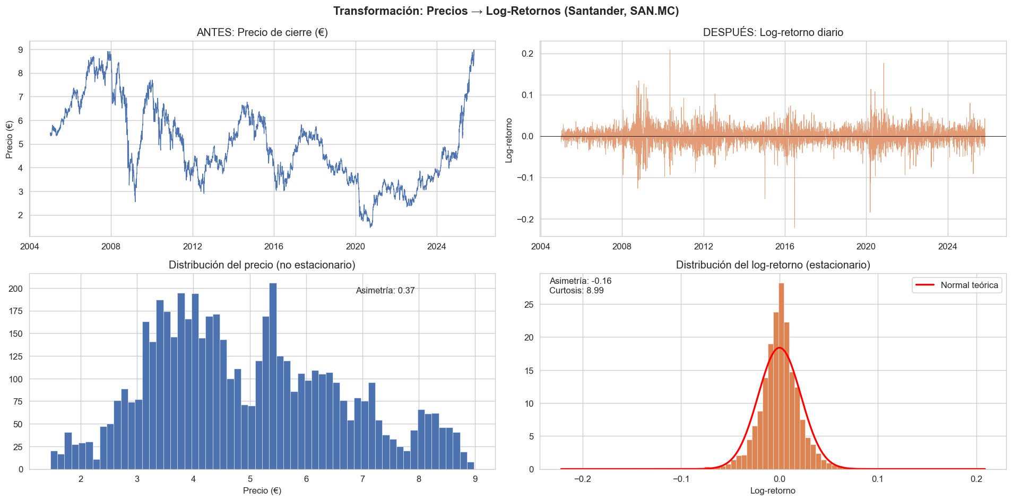
Figura 1. Comparación antes/después de la transformación a log-retornos para Santander (SAN.MC). Los precios brutos exhiben tendencia y no estacionariedad; los log-retornos oscilan alrededor de cero con varianza variable en el tiempo (volatility clustering).

4.2. ETL de variables macroeconómicas
La heterogeneidad de formatos requiere cuatro funciones de parsing especializadas, una por tipo de fuente: parsear_numero_europeo() (formato europeo de Investing.com), leer_investing_csv() (CSV con fechas dd.mm.yyyy), leer_reuters_macro() (Excel con períodos "Q1 2005" o "Jan 2005") y leer_ine_matriz() (matriz año × mes con melt).

4.2.1. Organización en bloques temáticos
Las 21 variables macroeconómicas se organizan en cuatro bloques temáticos, cada uno reflejando un canal de transmisión distinto hacia la volatilidad bursátil:
- Bloque 1 — Actividad económica: PIB interanual, tasa de paro, IPI y PMI. Capturan el canal real de la economía: en recesiones, la incertidumbre sobre los beneficios empresariales eleva la volatilidad.
- Bloque 2 — Condiciones monetarias y financieras: bonos soberanos (España y Alemania 10Y), spread, EUR/USD, Euribor 3M y 6M, tipos oficiales del BCE (DFR, MLF, MRO) e IPC interanual. Capturan el canal monetario.
- Bloque 3 — Precios e inflación: IPC subyacente mensual, que mide presiones inflacionarias de fondo excluyendo energía y alimentos no elaborados.
- Bloque 4 — Riesgo global, commodities y divisas: VIX, VIBEX, VSTOXX, Brent y Gas Natural TTF. Reflejan el canal de contagio entre mercados globales.

4.2.2. Carga en base de datos
Las variables se agrupan en 5 tablas SQLite según su frecuencia y temática:
Tabla | Frecuencia | Variables principales | Filas
macro_act_mensual | Mensual | ipi_yoy, pmi, ipc_sub_mom | 250
macro_act_trimes | Trimestral | pib_yoy, tasa_paro | 82
macro_mon_diario | Diaria | bono_es_10y, bono_de_10y, spread_es_de, eur_usd | 5.865
macro_mon_mensual | Mensual | euribor_3m, euribor_6m, tipo_dfr, tipo_mlf, tipo_mro, ipc_yoy | 423
macro_riesgo | Diaria | vix, vibex, vstoxx, brent, gas_ttf | 5.091
Las tablas dentro de cada bloque se construyen mediante merge(on='fecha', how='outer') para preservar todas las fechas disponibles, aunque provengan de series con rangos temporales distintos.

5. Limpieza y alineación temporal

5.1. Tratamiento de nulos en precios
El control de calidad del dataset de precios revela 8 valores nulos en la columna close, distribuidos en 4 empresas (CABK, FER, MRL, ROVI). Estos nulos corresponden a días en los que la plataforma Reuters no registró precio de cierre, probablemente por suspensiones temporales de cotización o errores en la exportación.
Decisión: interpolación lineal. Se opta por pandas.interpolate(method='linear', limit_direction='both'), aplicada por empresa. Este método estima el precio faltante como el punto medio ponderado entre el último precio conocido y el siguiente disponible. Se prefiere sobre las alternativas porque:
- Frente a forward-fill (ffill): los precios tienen tendencia, por lo que arrastrar el último valor conocido introduce un sesgo sistemático.
- Frente a eliminación de filas: penalizaría a las otras 34 empresas que sí tienen dato ese día.
- Frente a la media: el precio medio histórico no tiene sentido para una serie con tendencia temporal.
Tras la imputación se recalculan log_ret y vol_hist_21d. Verificación final: 0 nulos en close, 0 duplicados por par (ticker, fecha), 0 precios negativos o cero.
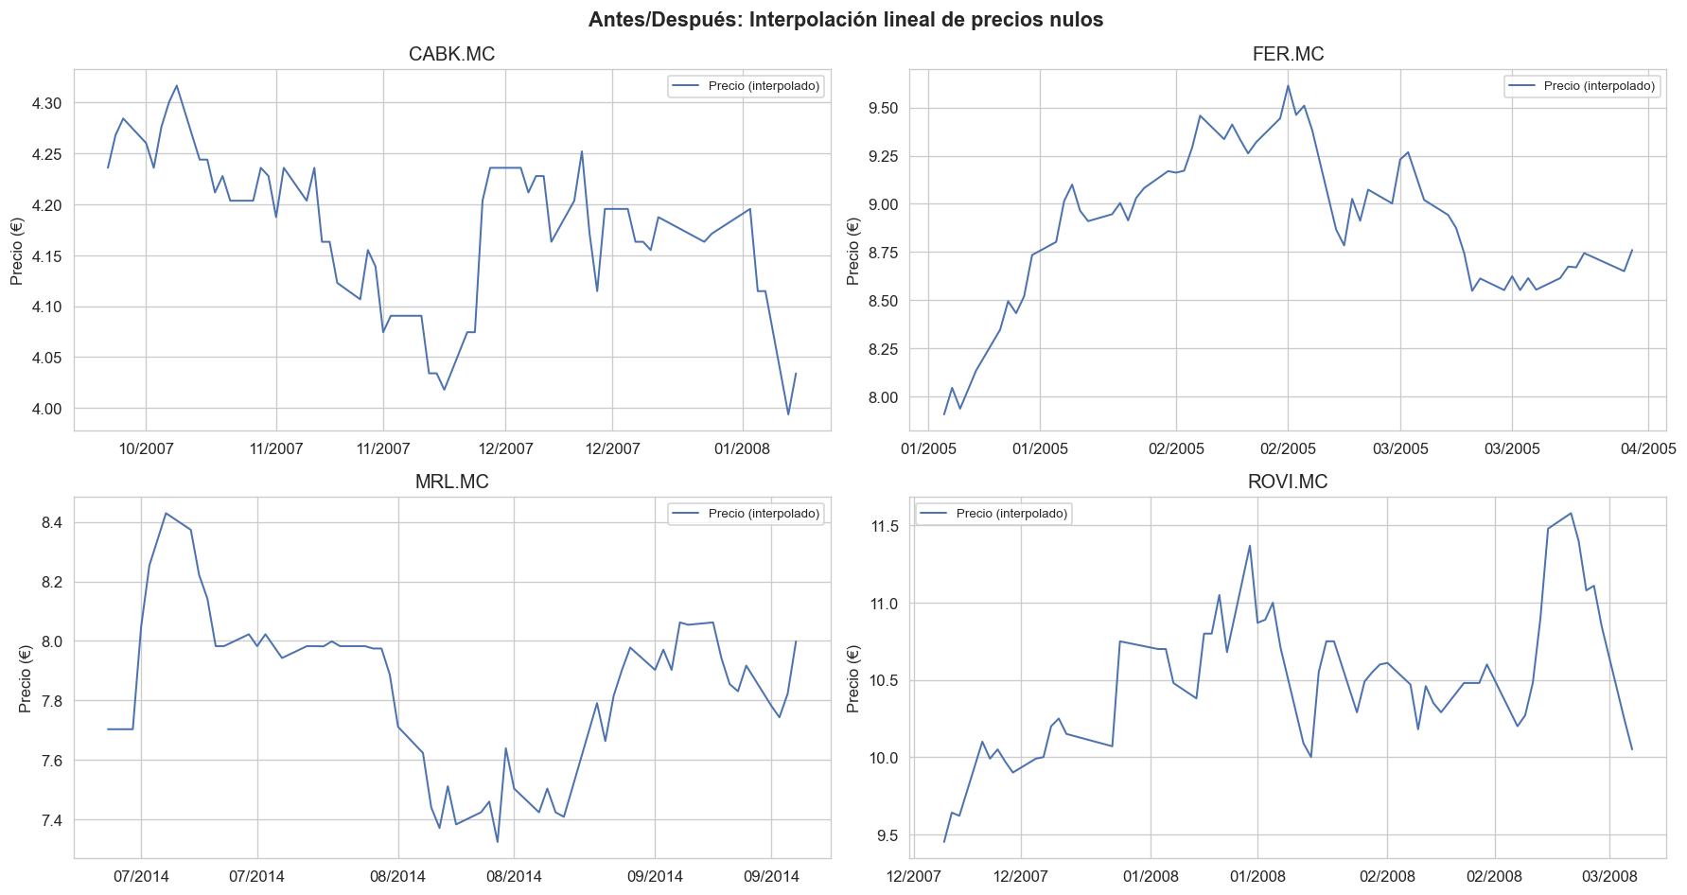
Figura 2. Resultado de la interpolación lineal en las 4 empresas con nulos en el precio de cierre (CABK, FER, MRL, ROVI). El método estima cada valor faltante como el punto medio entre los días adyacentes, sin introducir saltos artificiales.

5.2. Nulos estructurales en datos macroeconómicos
En las variables macroeconómicas, los nulos no son errores sino ausencias estructurales derivadas de (1) distintos rangos temporales (el VIBEX comienza en 2015, el spread España-Alemania en 2014, los tipos BCE en 2009) y (2) distinta frecuencia de publicación (el PIB solo se publica una vez al trimestre). Estas ausencias se resuelven en la alineación temporal mediante forward-fill (sección 5.4), que es la aproximación correcta desde el punto de vista de la información disponible para un inversor.
Nota metodológica: existen dos tipos de nulos en este proyecto, tratados de forma distinta. Los nulos en precios se imputan con interpolación lineal (porque son días puntuales con dato faltante entre dos puntos válidos). Los nulos en macro se rellenan con forward-fill (porque reflejan que el dato anterior sigue vigente hasta la próxima publicación oficial). Confundir ambos métodos introduciría sesgos opuestos.

5.3. El problema de las frecuencias múltiples
El principal reto técnico de este capítulo es la integración de datos con frecuencias muy distintas en un único dataset diario: precios y variables financieras (5.323 fechas), variables mensuales (IPI, IPC, Euribor, ~12 obs/año), trimestrales (PIB, tasa de paro, ~4 obs/año) e irregulares (tipos BCE, solo cuando hay decisión de política monetaria). No es posible simplemente hacer un merge por fecha, porque las fechas de las variables mensuales (primer día del mes) o trimestrales (primer día del trimestre) rara vez coinciden con días de negociación bursátil.

5.4. Solución: forward-fill y merge_asof
La estrategia adoptada sigue el enfoque estándar de la econometría financiera:
- Construcción del calendario bursátil: se extraen las 5.323 fechas de negociación únicas de la tabla precios_empresas.
- Forward-fill interno (ffill()) en cada tabla macro: propaga el último valor publicado hasta la siguiente publicación, reflejando que un dato macroeconómico mantiene su vigencia hasta el siguiente release oficial.
- Alineación con pd.merge_asof(direction='backward'): para cada fecha del calendario bursátil se asigna el último valor macro disponible antes o en esa fecha. Esto es conceptualmente correcto porque un inversor que opera el día $t$ solo puede conocer la información publicada hasta ese momento, evitando data leakage.
- Combinación de las 5 tablas macro alineadas en una única tabla df_macro_diario de 5.323 filas × 21 columnas.
- Merge final con precios para que cada empresa en cada día reciba sus variables macro correspondientes.
Resultado: el dataset maestro contiene 157.455 filas × 31 columnas, formando un panel desbalanceado donde cada empresa cubre su rango histórico real sobre el calendario bursátil común de 5.323 días.

5.5. Cobertura del dataset maestro
El análisis de nulos del dataset maestro revela tres niveles de cobertura: variables con cobertura prácticamente completa (vix, euribor_3m, pib_yoy, bono_es_10y, brent con >89%), variables con cobertura parcial limitada por su histórico de publicación (ipc_yoy 70,9%, vstoxx 67,9%, spread_es_de 52,6%) y variables con cobertura insuficiente (vibex 39,1% desde 2015 y pmi con apenas 16,8% al estar disponible solo desde 2023).
Variable | Cobertura | Período efectivo
euribor_3m | 99,8% | 2005-2025
pib_yoy | 99,2% | 2005-2025
vix | 96,2% | 2005-2025
brent | 95,1% | 2005-2025
bono_es_10y | 89,7% | 2005-2025
ipc_yoy | 70,9% | 2008-2025
spread_es_de | 52,6% | 2014-2025
vibex | 39,1% | 2015-2025
pmi | 16,8% | 2023-2025
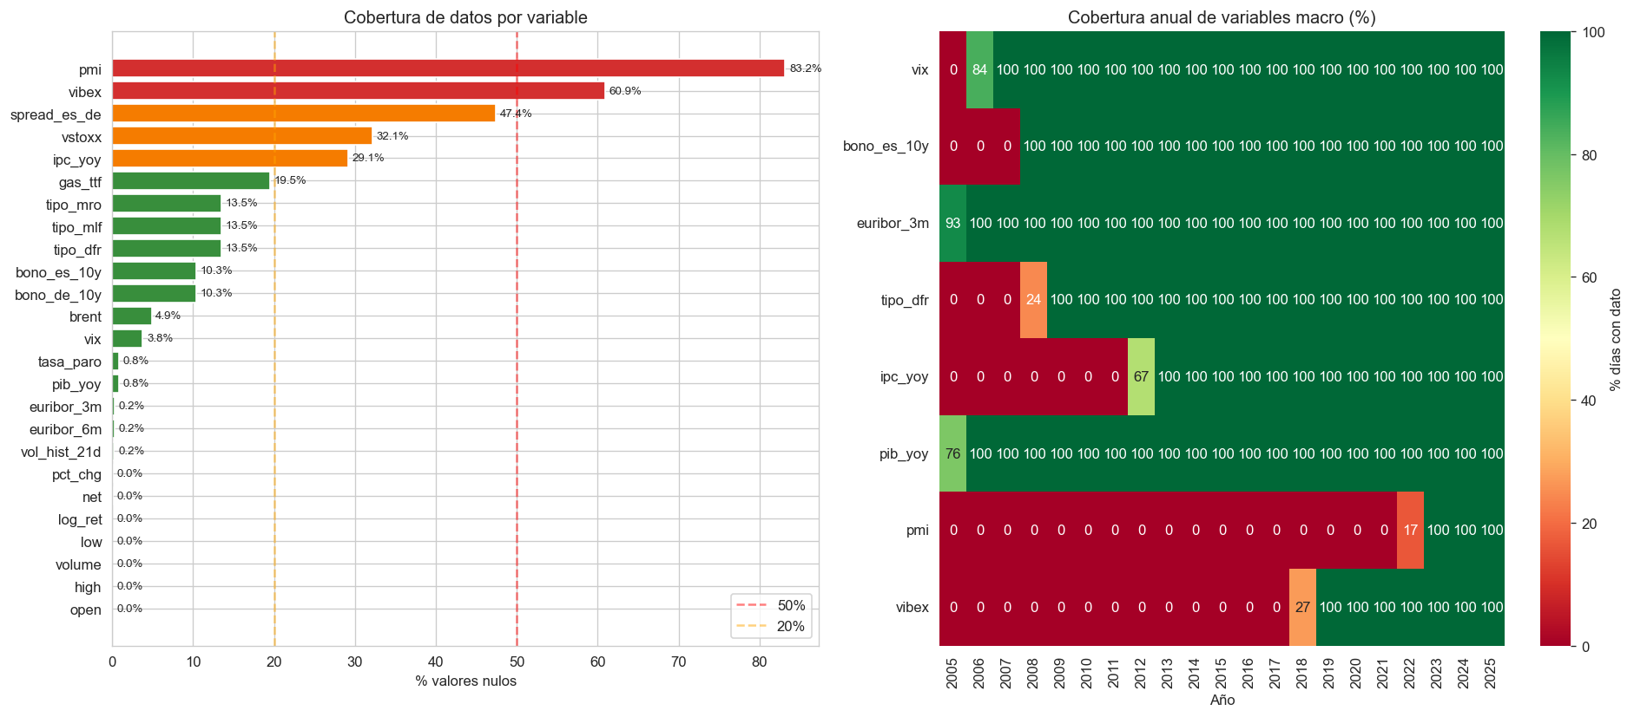
Figura 3. Cobertura de datos: porcentaje de nulos por variable (izq.) y heatmap de cobertura anual por variable macro (der.). Permite identificar visualmente las variables con cobertura limitada (pmi, vibex, spread_es_de).

6. Análisis exploratorio de datos (EDA)
El análisis exploratorio se estructura en bloques que progresan desde los estadísticos descriptivos hasta los tests formales de hipótesis, documentando cada hallazgo y su implicación para la modelización.

6.1. Estadísticos descriptivos
Los log-retornos del panel completo (157.420 observaciones) presentan media casi nula (0,00015), desviación típica de 0,0212, asimetría ligeramente negativa (-0,071) y una curtosis (exceso) de 19,00, frente al valor de 3 de una distribución normal. Esta curtosis extremadamente elevada indica colas muy pesadas: los eventos extremos (caídas o subidas superiores al 10% en un día) son mucho más frecuentes de lo que predeciría una distribución gaussiana. Este hallazgo, conocido como fat tails (Mandelbrot, 1963), implica que los modelos que asuman normalidad subestimarán sistemáticamente el riesgo de cola.
A nivel individual, 20 de las 35 empresas presentan asimetría negativa y 15 positiva, lo que confirma la prevalencia de la asimetría de retornos en mercados desarrollados (las caídas tienden a ser más bruscas que las subidas).
La volatilidad histórica del IBEX 35 tiene media de 0,2926 (29,26% anualizada), con una distribución marcadamente asimétrica a la derecha (asimetría = 2,44, curtosis = 12,53), reflejando que los períodos de alta volatilidad son más extremos y más persistentes que los de baja volatilidad. La Figura 4 muestra la evolución temporal de esta volatilidad media a lo largo del período 2005–2025, donde se aprecian claramente los episodios de crisis financiera que definen la estructura de la serie.
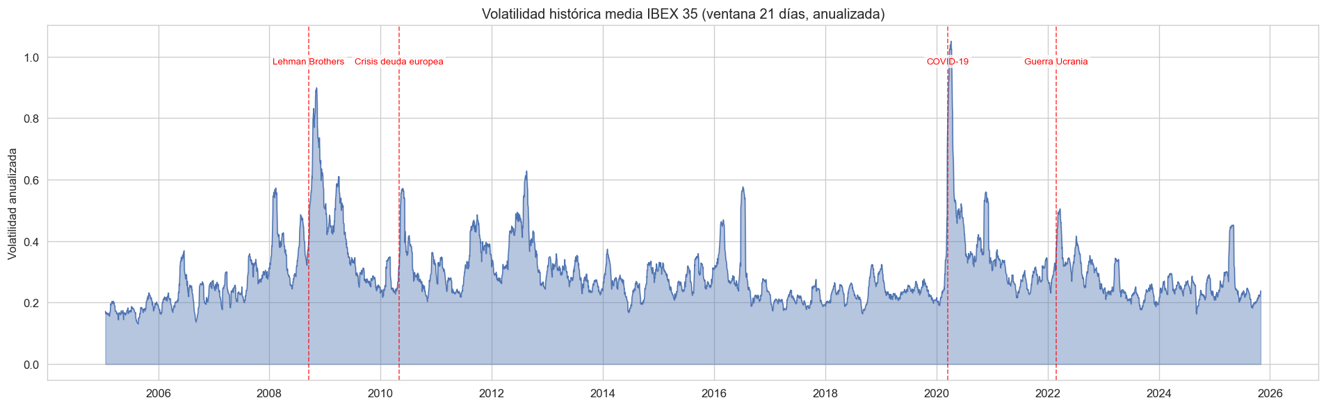
Figura 4. Evolución temporal de la volatilidad media del IBEX 35 (2005–2025) con marcadores de los principales episodios de crisis: Lehman Brothers (sep. 2008), crisis de deuda europea (may. 2010), COVID-19 (mar. 2020) y guerra de Ucrania (feb. 2022). Se observa el fenómeno de volatility clustering: los períodos de alta volatilidad se agrupan y persisten.

6.2. Tests de estacionariedad (ADF)
La estacionariedad es un requisito fundamental para la mayoría de los modelos econométricos. Se aplica el test Augmented Dickey-Fuller (ADF) con selección automática de retardos por criterio AIC. La hipótesis nula es que la serie tiene raíz unitaria (no es estacionaria); se rechaza con $p<0,05$.
Variable | ADF | p-valor | ¿Estacionaria?
Precio de cierre (SAN.MC) | -1,73 | 0,4166 | NO
Log-retorno (SAN.MC) | -43,24 | <0,0001 | SÍ
Volatilidad hist. 21d (SAN.MC) | -6,17 | <0,0001 | SÍ
VIX | -5,60 | <0,0001 | SÍ
Bono ES 10Y | -1,36 | 0,6005 | NO
Euribor 3M | -1,91 | 0,3255 | NO
IPC YoY | -1,72 | 0,4230 | NO
PIB YoY | -4,48 | 0,0002 | SÍ
Implicaciones para la modelización: los precios no se utilizan como features (justifica la transformación a log-retornos). Los log-retornos y la volatilidad sí son estacionarios, validando su uso como input y target. Las variables macro no estacionarias (bono, euribor, IPC) se usan con precaución: el forward-fill las trata como niveles constantes entre publicaciones, lo cual es coherente con su papel de “información disponible”.

6.3. Distribución de retornos y test de normalidad (Jarque-Bera)
El test de Jarque-Bera evalúa la normalidad de una serie midiendo simultáneamente su asimetría y su curtosis. Los resultados son contundentes:
Variable | JB | p-valor | ¿Normal? | Curtosis
log_ret | 1.678.375 | <0,0001 | NO | 19,00
vol_hist_21d | 25.346 | <0,0001 | NO | 12,53
vix | 23.312 | <0,0001 | NO | 12,31
bono_es_10y | 199 | <0,0001 | NO | 2,04
euribor_3m | 638 | <0,0001 | NO | 2,25
brent | 158 | <0,0001 | NO | 2,29
Ninguna variable financiera sigue una distribución normal. El rechazo es universal y con estadísticos de magnitud enorme (1,67 millones para los log-retornos). Esta evidencia justifica dos decisiones de diseño:
- Utilizar la distribución t-Student (en lugar de normal) para las innovaciones del modelo GARCH (Bollerslev, 1986), capaz de modelar colas pesadas.
- Interpretar los intervalos de confianza del modelo OLS con cautela, aunque la estimación puntual por MCO sigue siendo consistente por el teorema de Gauss-Markov (que no requiere normalidad).
La Figura 5 ilustra la distribución de los log-retornos frente a la normal teórica, y la Figura 6 muestra los QQ-plots que confirman visualmente la desviación en las colas.
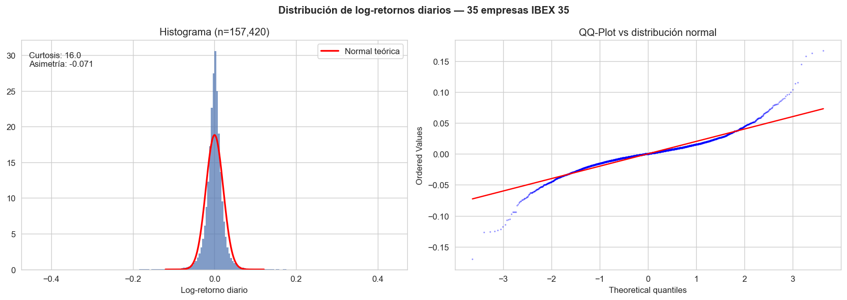
Figura 5. Distribución de los log-retornos del panel completo (157.420 obs.) con curva normal teórica superpuesta y QQ-plot contra la distribución normal. La desviación clara en ambas colas confirma la no normalidad y las colas pesadas.
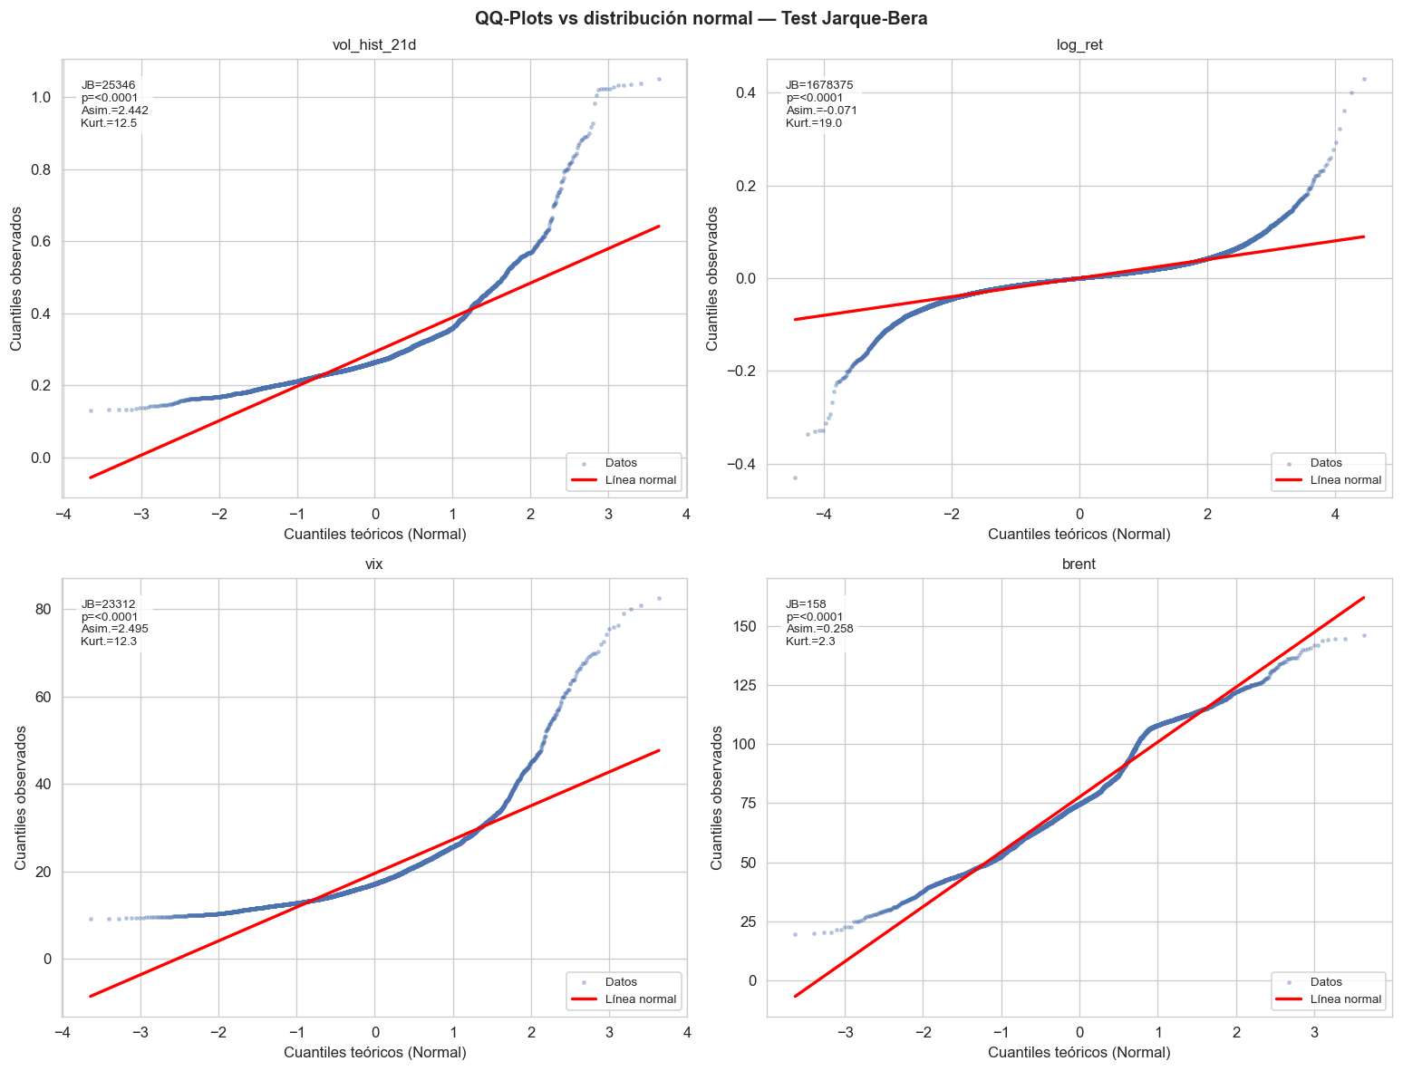
Figura 6. QQ-plots de las 6 series principales contra la distribución normal con resultados del test Jarque-Bera. Todas las series rechazan la normalidad con p-valor < 0,0001.

6.4. Memoria larga de la volatilidad (ACF/PACF)
Las funciones ACF y PACF de la volatilidad media del IBEX 35 (60 retardos) revelan una persistencia extraordinaria: los coeficientes de la ACF son significativamente positivos en todos los lags hasta 60. La PACF muestra picos en los lags 1, 5 y 21, correspondientes a las escalas diaria, semanal y mensual.
Nota metodológica: la ventana de 21 días utilizada para calcular la volatilidad introduce una autocorrelación mecánica en los primeros 20 lags (observaciones sucesivas comparten datos). La persistencia genuina se observa en lags > 21, donde la ACF sigue siendo significativa.
Esta memoria larga justifica el uso del modelo HAR (Heterogeneous Autoregressive, Corsi 2009), que incorpora retardos a tres escalas (1, 5 y 21 días), y del modelo GARCH (Bollerslev, 1986), que captura la persistencia autorregresiva de la varianza condicional.
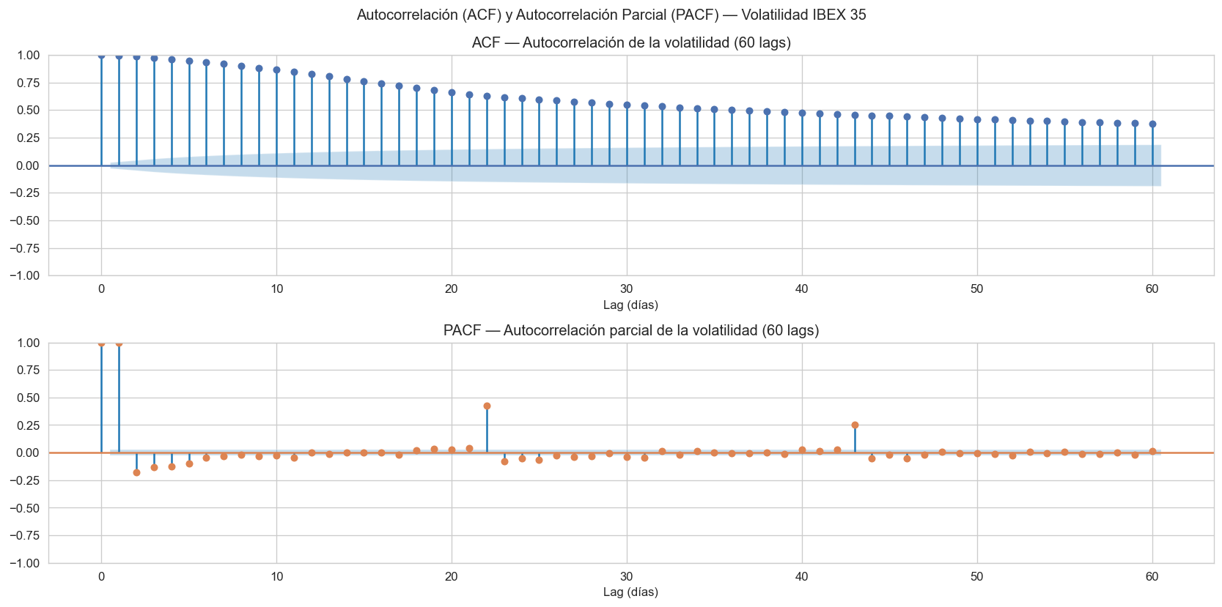
Figura 7. Funciones ACF (arriba) y PACF (abajo) de la volatilidad media del IBEX 35, con 60 retardos. La ACF significativa en todos los lags evidencia memoria larga; la PACF muestra picos en lags 1, 5 y 21 (escalas diaria, semanal y mensual).

6.5. Detección y tratamiento de outliers
Se aplican dos métodos complementarios. El IQR marca como outlier cualquier valor fuera de $[Q_{1}-1,5⋅IQR, Q_{3}+1,5⋅IQR]$ y es un método robusto que no asume distribución. El Z-score considera outlier cualquier $|z|>3$ y es un método paramétrico que asume normalidad. Ambos se complementan: el IQR captura asimetrías extremas, el Z-score capta magnitudes muy alejadas de la media.
Variable | Outliers IQR | % | Outliers |z|>3 | %
vol_hist_21d | 8.169 | 5,20% | 2.801 | 1,78%
log_ret | 9.500 | 6,03% | 2.446 | 1,55%
vix | 6.774 | 4,47% | 3.157 | 2,08%
bono_es_10y | 0 | 0,00% | 0 | 0,00%
Decisión: mantener todos los outliers. Los valores extremos de volatilidad y retornos corresponden a períodos de crisis financiera real (2008, 2010, 2020, 2022) y constituyen señal económica, no errores de medición. Eliminarlos supondría descartar precisamente los episodios que el modelo debe aprender a capturar. Además, el modelo GARCH con distribución t-Student es robusto a valores extremos por diseño.
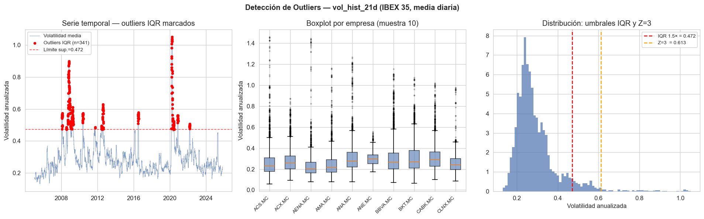
Figura 8. Detección de outliers mediante IQR y Z-score sobre vol_hist_21d, log_ret y vix. Los métodos son complementarios: IQR es robusto a la distribución, Z-score es paramétrico.

6.6. Volatilidad por empresa y sector — Test de Kruskal-Wallis
El análisis descriptivo de la volatilidad a nivel de empresa y sector evidencia una notable heterogeneidad: Real Estate y Materials concentran los valores más altos, mientras que Communication Services y Consumer Discretionary muestran los perfiles más estables.
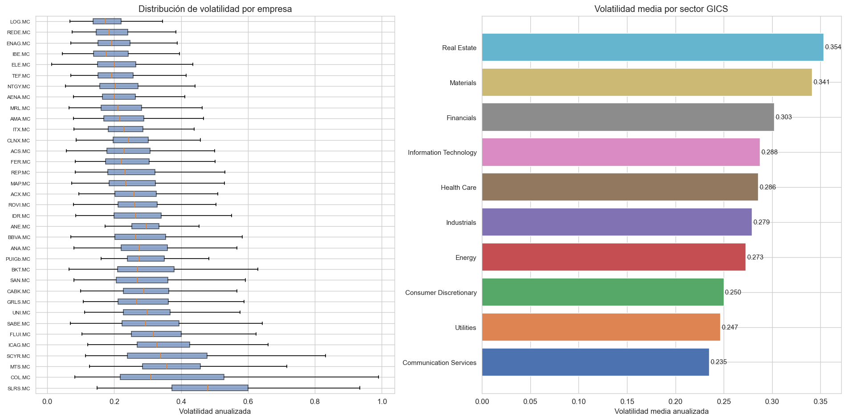
Figura 9. Volatilidad por empresa (boxplot horizontal) y por sector GICS (barras). Real Estate y Materials son los sectores más volátiles; Communication Services el más estable.
Dado que la distribución de la volatilidad no es normal (Jarque-Bera), se utiliza el test no paramétrico de Kruskal-Wallis para evaluar si existen diferencias significativas entre los 11 sectores GICS:
$$H=7.259,89 (p≈0)$$
Se rechaza la hipótesis nula de igualdad de distribuciones. El análisis post-hoc con Mann-Whitney U y corrección de Bonferroni ($α=0,0009$ para 55 comparaciones por pares) identifica 47 de 55 pares de sectores con diferencias estadísticamente significativas. Los sectores más volátiles son Real Estate (35,4%), Materials (34,2%) y Financials (30,7%), mientras que los menos volátiles son Communication Services (23,5%) y Consumer Discretionary (24,9%). Este resultado confirma que la pertenencia sectorial es una variable relevante que explica diferencias sistemáticas de volatilidad.
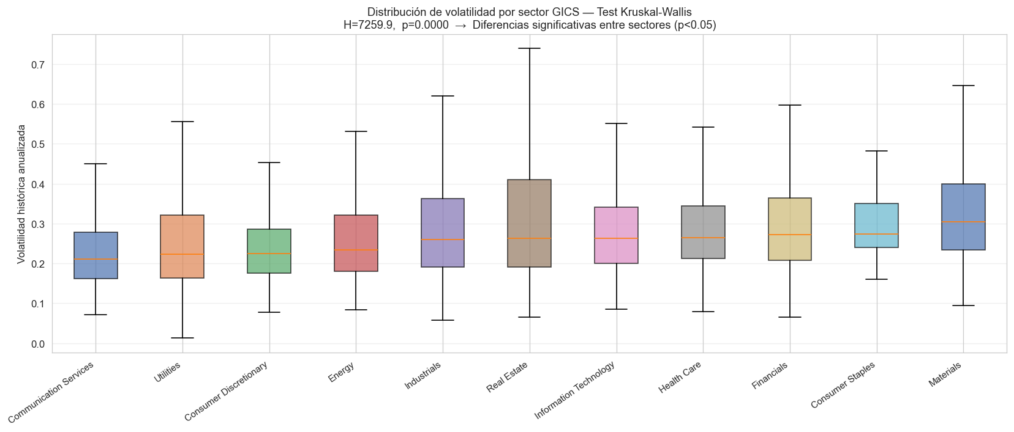
Figura 10. Boxplot de volatilidad por sector GICS con resultado del test Kruskal-Wallis. Las diferencias entre sectores son estadísticamente significativas (H = 7.259,89, p < 0,0001).

6.7. Relación con las variables macro: correlaciones y cross-correlación
El punto de partida del análisis de relaciones es la evolución temporal de las propias variables macro, que permite identificar los regímenes económicos relevantes del período de estudio.
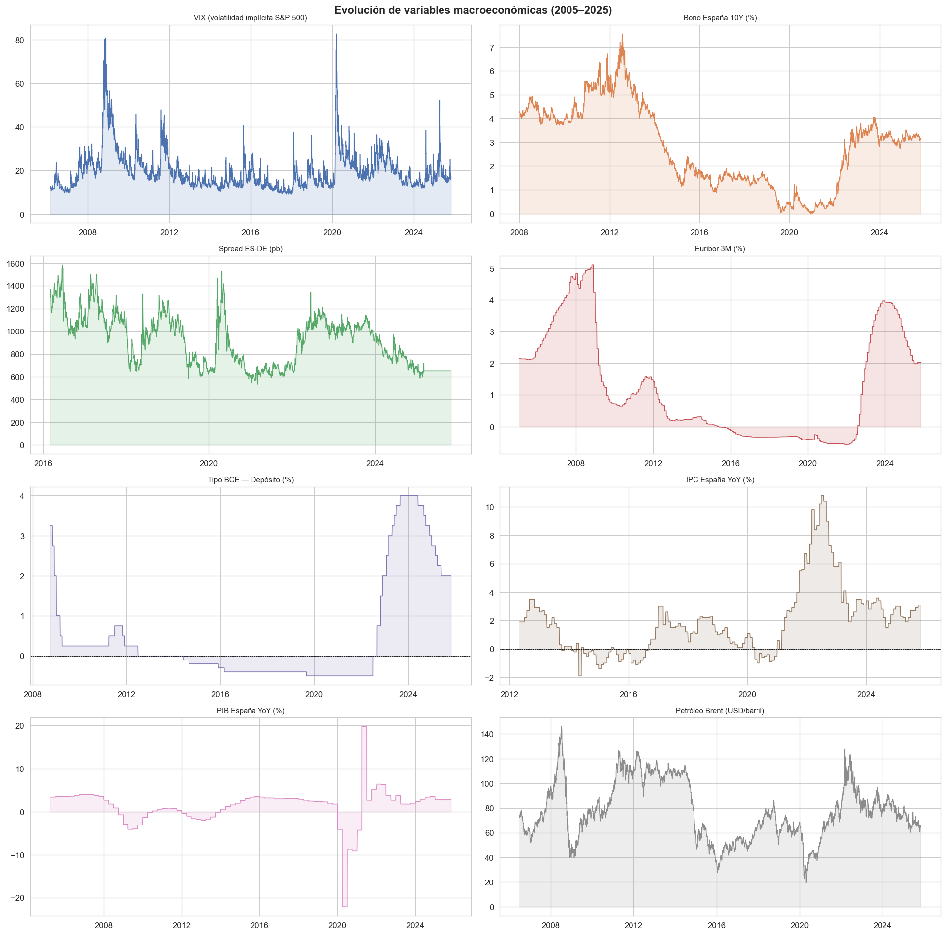
Figura 11. Evolución de las 8 variables macroeconómicas más relevantes del estudio (2005–2025): VIX, Bono ES 10Y, Spread ES-DE, Euribor 3M, Tipo BCE DFR, IPC YoY, PIB YoY y Brent. Permite identificar los regímenes macroeconómicos del período: tipos bajos (2012–2021), crisis de inflación (2021–2023) y normalización monetaria (2022–presente).
Las correlaciones de Pearson entre cada variable macro y la volatilidad media del IBEX 35 revelan una jerarquía clara de drivers:
Correlaciones positivas más fuertes (riesgo): VIBEX (+0,824), VIX (+0,754), VSTOXX (+0,728), Bono ES 10Y (+0,208), tasa de paro (+0,178).
Correlaciones negativas más fuertes (actividad real): IPI YoY (−0,442), PIB YoY (−0,429).
Estas correlaciones confirman la intuición económica: los indicadores de riesgo se asocian positivamente con la volatilidad, mientras que los indicadores de actividad real se asocian negativamente. El heatmap triangular entre las propias variables macro revela multicolinealidades importantes que se deben tener en cuenta en la modelización (VIX-VSTOXX: +0,93; euribor_3m-euribor_6m: +0,99).
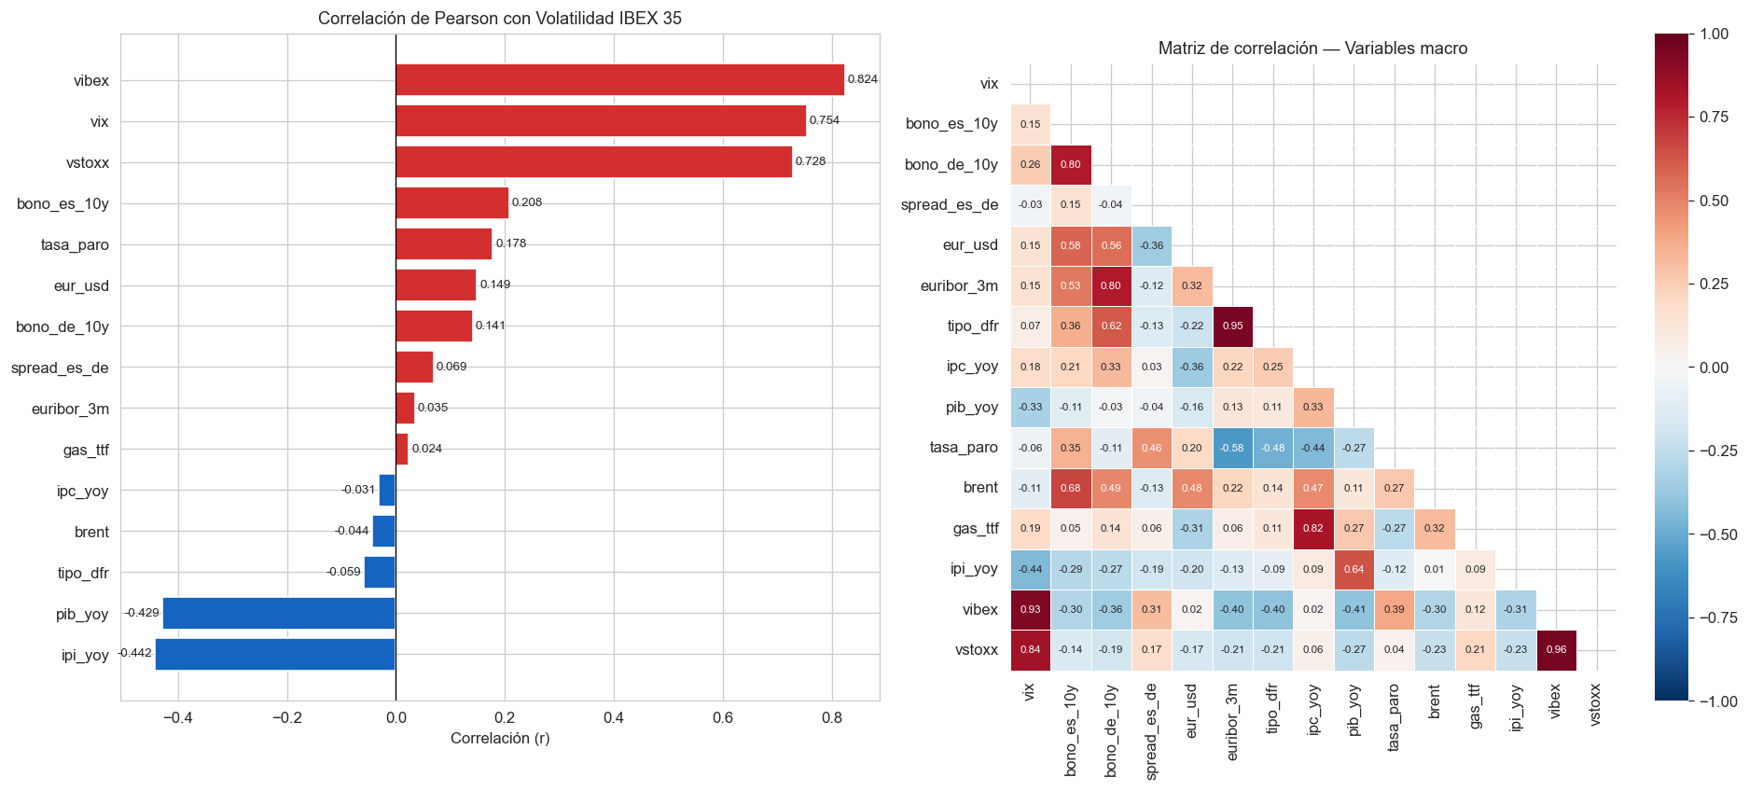
Figura 12. Correlaciones entre variables macroeconómicas y la volatilidad media del IBEX 35. Panel izquierdo: ranking de correlaciones de Pearson de cada variable con la volatilidad. Panel derecho: heatmap triangular de correlaciones cruzadas entre variables macro, evidenciando multicolinealidades relevantes (VIX-VSTOXX, Euribor 3M-6M).
La comparación directa de la volatilidad del IBEX con las dos variables macro más representativas (VIX como indicador de riesgo global y Euribor 3M como condición monetaria) ilustra visualmente estas relaciones y los cambios de régimen observados entre 2008 y 2023.
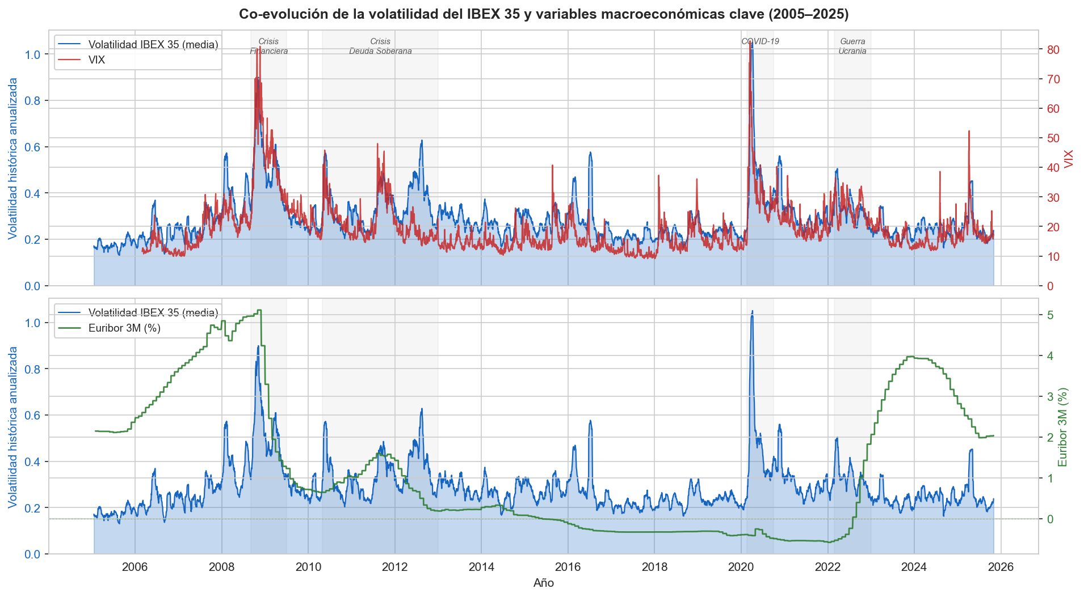
Figura 13. Volatilidad IBEX 35 frente a VIX (arriba) y frente a Euribor 3M (abajo). El panel superior muestra la sincronización casi perfecta del VIX con la volatilidad doméstica en períodos de crisis; el inferior, el cambio de régimen de tipos del BCE entre 2008 y 2023.
El análisis de cross-correlación (CCF) con retardos de 0 a 60 días permite evaluar si alguna variable macro lidera la volatilidad. La banda de confianza al 95% es ±0,0269 ($1,96/\sqrt{5.323}$):
Variable | CCF máxima | Lag óptimo | Interpretación
VIX | +0,754 | 0 | Relación contemporánea
Bono ES 10Y | +0,208 | 0 | Relación contemporánea
Spread ES-DE | −0,119 | 59 | Adelanta la volatilidad
Brent | −0,056 | 19 | Efecto retardado
Euribor 3M | −0,048 | 59 | Efecto retardado
IPC YoY | −0,036 | 14 | Efecto retardado
El VIX y el bono español presentan su máxima correlación en lag 0 (contemporánea), mientras que el spread, el euribor y el brent presentan correlaciones máximas en lags positivos, sugiriendo que estos indicadores podrían liderar la volatilidad del IBEX con varios días o semanas de antelación. Este hallazgo abre la puerta a un Event Study en la fase de Análisis del Dato.
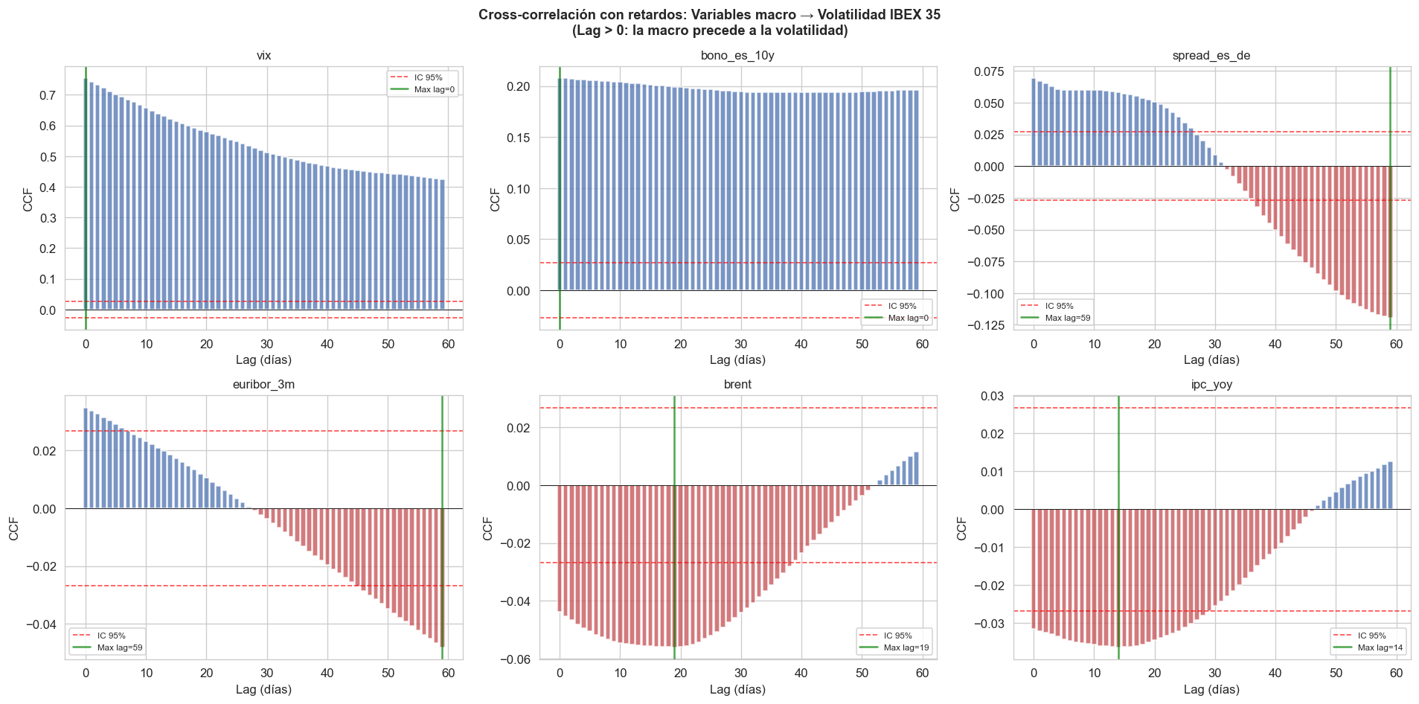
Figura 14. Cross-correlogramas de 6 variables macro clave con la volatilidad IBEX (lags 0 a 60). VIX y bono español tienen máxima correlación en lag 0; spread, euribor y brent presentan correlaciones máximas en lags positivos.

6.8. Split temporal train/test
Para la fase de modelización se adopta un split fijo por fecha (no aleatorio), respetando la estructura temporal de los datos. Las observaciones más recientes conforman el conjunto de test, simulando una predicción fuera de muestra. Esta decisión evita el data leakage que se produciría si observaciones futuras aparecieran en el conjunto de entrenamiento.
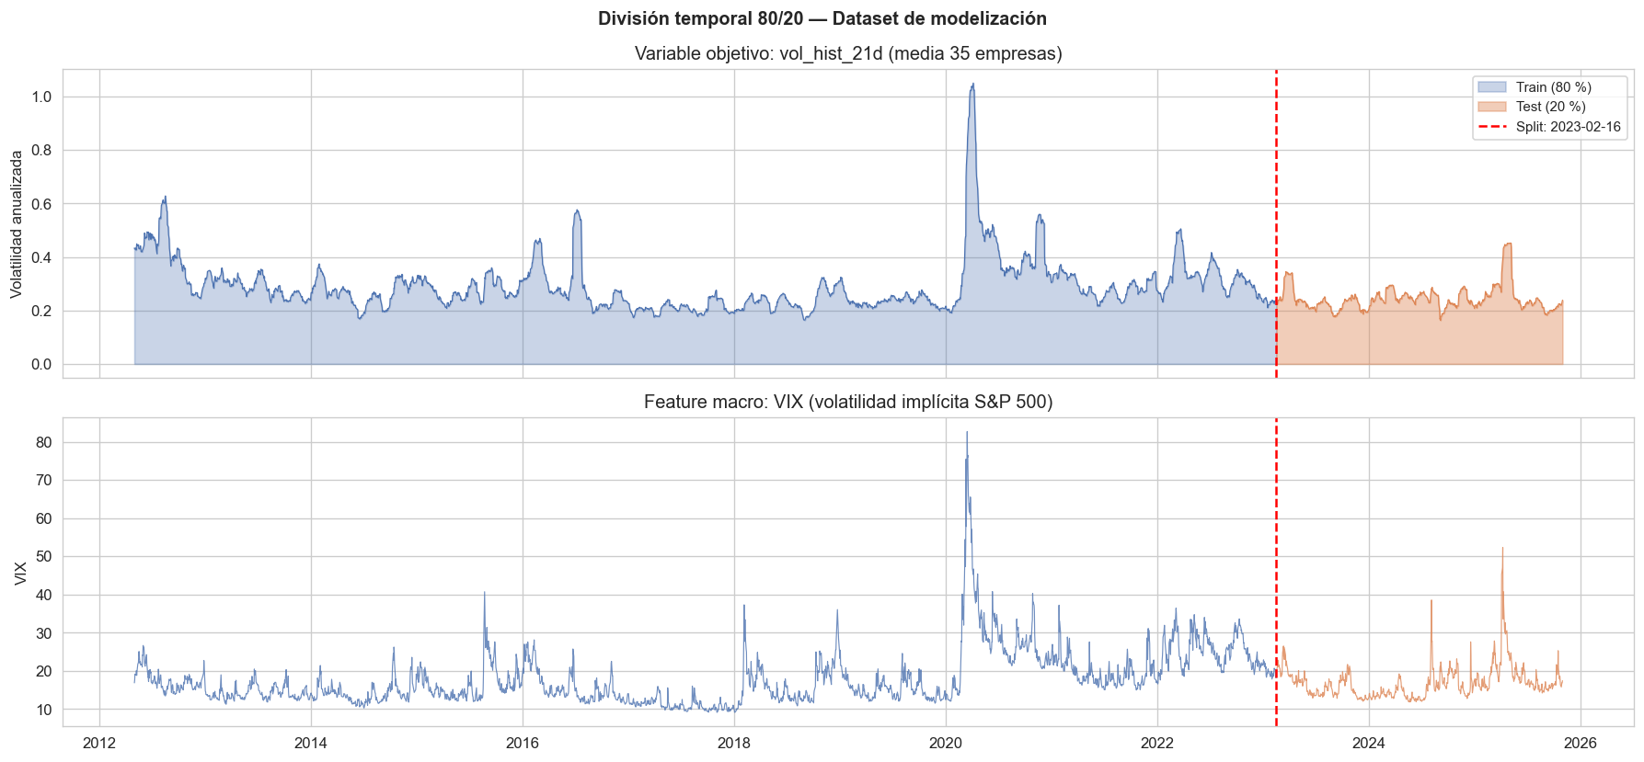
Figura 15. Visualización del split temporal train/test adoptado para la modelización. El conjunto de test corresponde a las observaciones más recientes, simulando una predicción fuera de muestra y evitando data leakage.

7. Decisiones finales y conclusión
El EDA culmina con una tabla de decisión que consolida los hallazgos y determina qué variables pasan a la fase de modelización:
Decisión | Variables | Justificación
MANTENER | vol_hist_21d (target), log_ret, vix, vibex, vstoxx, bono_es_10y, bono_de_10y, spread_es_de, eur_usd, euribor_3m, euribor_6m, tipo_dfr, ipc_yoy, ipc_sub_mom, pib_yoy, tasa_paro, ipi_yoy, brent, gas_ttf | Cobertura suficiente, relevancia económica y correlación significativa con la volatilidad
REDUNDANTE | tipo_mlf, tipo_mro | Colinealidad perfecta con tipo_dfr: el BCE anuncia los tres tipos simultáneamente, por lo que incluirlos los tres introduce multicolinealidad exacta sin aportar información adicional
USO LIMITADO | pmi | Solo cobertura desde 2023 (16,8% del período total). Insuficiente para usarse como predictor en modelos que cubren 20 años
Resumen del capítulo. A partir de 7 fuentes heterogéneas se ha construido un dataset maestro consolidado de 157.455 filas × 31 columnas que integra los precios diarios de las 35 empresas del IBEX 35 con 21 variables macroeconómicas, sobre un calendario bursátil común de 5.323 días (2005–2025). El proceso ha incluido la detección automática de cabeceras Reuters, parsing especializado por formato (Investing, INE, BCE), interpolación lineal de 8 nulos puntuales en precios, alineación temporal mediante forward-fill + merge_asof para evitar data leakage, y un EDA exhaustivo que ha validado las propiedades estadísticas necesarias para la modelización (estacionariedad de retornos y volatilidad, no normalidad, memoria larga y heterogeneidad sectorial).
La variable objetivo del siguiente capítulo será vol_hist_21d, modelizada con cuatro aproximaciones progresivas: un modelo Simple de referencia, un OLS con estructura HAR (Corsi, 2009) extendido con macro, un GARCH(1,1) con innovaciones t-Student (Bollerslev, 1986) y un XGBoost no lineal. Las decisiones tomadas en este capítulo (transformaciones, exclusión de variables redundantes, split temporal, justificación de outliers) condicionan directamente las elecciones metodológicas de la fase de Análisis del Dato.

8. Base de datos final
El resultado del proceso completo de ingeniería del dato es una base de datos SQLite (tfg.db) con 8 tablas y más de 325.000 registros:
Tabla | Filas | Cols | Descripción
precios_empresas | 157.455 | 11 | Precios OHLCV + retornos + volatilidad
ref_empresas | 36 | 5 | Catálogo de empresas IBEX 35
macro_act_mensual | 250 | 4 | Actividad económica mensual
macro_act_trimes | 82 | 3 | Actividad económica trimestral
macro_mon_diario | 5.865 | 5 | Condiciones monetarias diarias
macro_mon_mensual | 423 | 7 | Condiciones monetarias mensuales
macro_riesgo | 5.091 | 6 | Riesgo global y commodities
dataset_maestro | 157.455 | 31 | Dataset consolidado para modelización
El diseño en estrella, con las tablas de origen separadas del dataset maestro consolidado, permite tanto la trazabilidad completa del dato (se puede verificar cualquier valor volviendo a la tabla de origen) como la eficiencia en la fase de modelización (una sola tabla contiene toda la información necesaria). Adicionalmente, se generan copias de seguridad en formato CSV y Parquet en data/processed/, garantizando la portabilidad fuera del ecosistema SQLite.

